Новый год в Мукачево – тур на Закарпатье!
Без ночных переездов!
Мукачево – Чинадиево – Боржава – водопад Шипот- Берегово – Пилипец – Ужгород
4 дня/3 ночи
Даты тура: 30.12.2018-02.01.2019
Стоимость: 4297 грн/чел
Незабываемая встреча Нового 2019 года с проживанием в гостинице «Langer» 3*. Познавательные экскурсии и красочное празднование Нового Года, лыжные развлечения на горнолыжном курорте Пилипец. Посещение старинных городов, уникальные оздоровительные услуги, чистый воздух, белизна холмов, а также просто прекрасный отдых в очаровательном уголке Закарпатья – в городе Мукачево, «сердце и душе» Закарпатья!!!
Программа тура:
1 день 30.12 Душа Закарпатья: Мукачево – Чинадиево
Прибытие в Мукачево. Встреча туристов на вокзале. Короткий трансфер в отель. Размещение в гостинице “Langer”. Завтрак в отеле (по желанию). Пешеходная экскурсия по Мукачево.
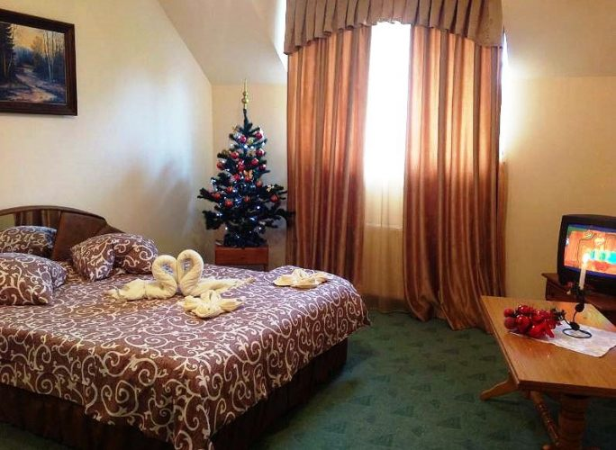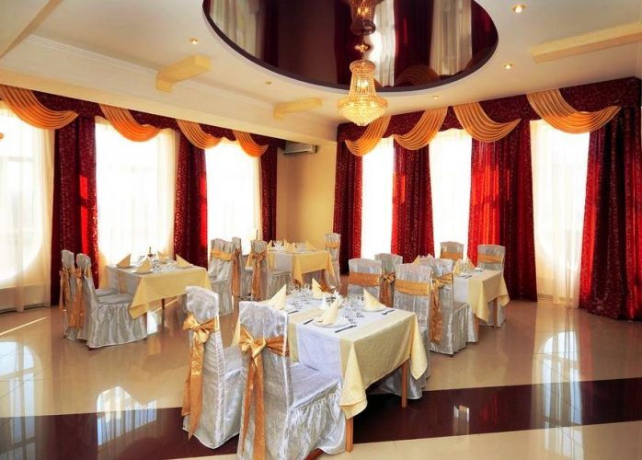
Мукачево – “душа” Закарпатья – край, который сочетает в себе средневековую таинственность и многообразие культур, памятники старины, идеально вписанные в зелень пейзажей, экзотику и традицию. Чудесный вид центральной пешеходной части города предстанет перед Вами во всей своей красе: здесь всегда царит атмосфера уюта и комфорта – европейский дух, безупречное обслуживание, чудесные рестораны и большой комплекс дополнительных услуг.
Вы увидите знаменитый замок “Паланок” и исторический центр города, где остановилось само время. В разные периоды город входил в состав разных государств, что отразилось на его архитектуре, национально-этническом составе, традициях и обычаях населения. Мукачево знаменит как туристический центр – здесь есть куда пойти и что посмотреть. Именно это привлекает сюда большое количество туристов.

Выезд в Чинадиево. Остановка на станции Карпаты. Экскурсия в охотничий замок графа Шенборна.

Замок графа Шенборна – был построен в 1890г по указанию графа Эрвина Шенборна на месте деревянного охотничьего домика в урочище Берегвар. Замок расположен в центре английского парка, здесь 365 окон, 52 комнаты и 12 входов, в соответствии с количеством дней, недель и месяцев в году. Истинной красоты замок, в котором воплощены все наши представления о древних, но прекрасных сооружениях. По сравнению с другими Замок Шенборн, является своего рода произведением искусства того времени, когда он был построен. Здесь прекрасная местность, которая отличается своей красотой и необычностью, талантливо построенный замок и, конечно же, история самого замка, которая и формирует главное настроение экскурсии. Сегодня более известный как санаторий «Карпаты».

Короткий переезд в замок Сент Миклош, экскурсия по замку.
Местные жители называют здание “замком любви”. Говорят, здесь поселилось привидение, которое помогает найти людям свою пару. В 1682 году графиня Илона, жена графа Ференца Ракоци I, влюбилась в повстанца Имре Текели. Он собрал армию против австрийской монархии. Здесь проходили их тайные свидания. Овдовев, Илона вышла замуж за Текели. Когда умерла, по замку начало бродить ее привидение.
Возвращение в гостиницу. Отдых. Ночлег.
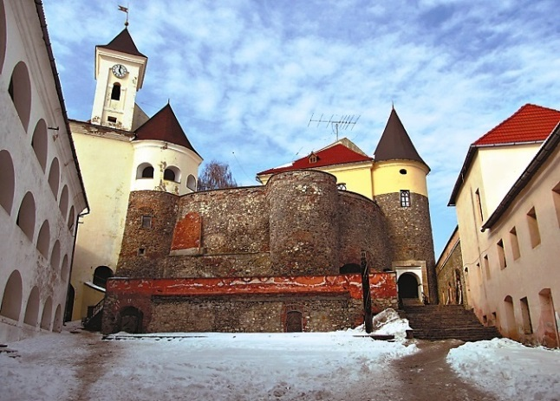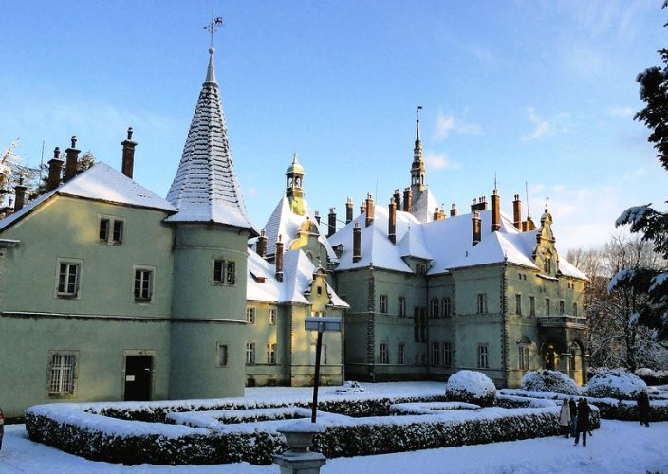
2 день 31.12 Зимняя сказка: Горный хребет Боржава – водопад Шипот
Завтрак. Выезд в Пилипец. Обзорная экскурсия на канатно-кресельный подъемник на хребет Боржава, катание на лыжах, санках и сноутюбах. Осмотр водопада Шипот.

Здесь есть все атрибуты горнолыжного курорта: подъемники, прокат лыж, а также инструкторы для начинающих лыжников. Так что если Вы любите активный отдых зимой, Пилипец – это оптимальный вариант независимо от вашей спортивной подготовки. Отдых в Пилипце – это не только катание на лыжах, но и наслаждение закарпатской природой. Для желающих шашлыки, вкусный и ароматный глинтвейн, разнообразие ресторанов и кухонь.

Недалеко от села Вы сможете полюбоваться настоящим природным чудом – водопадом Шипот. В любое время года водопад подарит Вам незабываемые впечатления и приятные воспоминания !!! Зимний отдых открывает туристам мир активности, спорта и единения с прекрасной природой. Отдых, который подарит Вам не только заряд бодрости и позитива, но и частичку умиротворения и душевного покоя.

Возвращение в отель. Отдых. Подготовка к встрече Нового Года! Трансфер в ресторан “Червона Гора”. ВстречаНового 2019 Года с колоритной программой, веселыми ведущими, конкурсами, танцами и роскошным меню.
С Новым годом 2019!
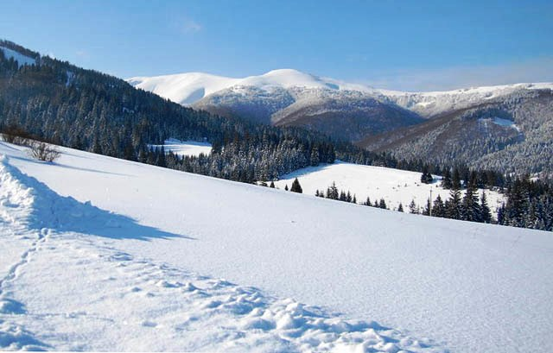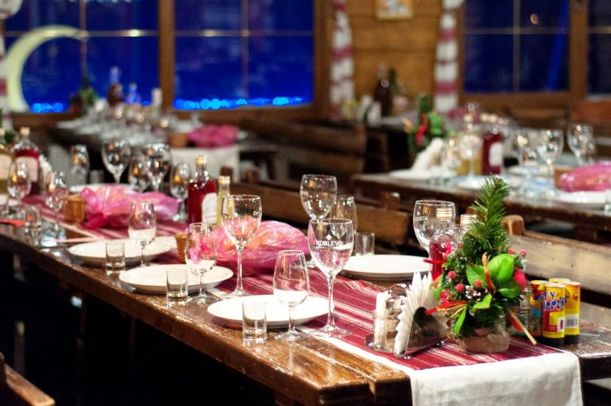
3 день 01.01 Берегово
Поздний завтрак.
Выезд на экскурсию «Венгерский чардаш» в Берегово.
Экскурсия по городу этнических венгров, знакомство с традициями и национальной культурой закарпатских венгров. Возможно купание в термальных бассейнах с минеральной водой, температура которой в самый лютый мороз +35 градусов (за доп. плату). Возможна дегустация лучших карпатских вин в колоритной атмосфере дегустациогнного зала, в настоящем 300-летнем «Старом подвала» (13:00) в г. Берегово, хозяин которого – один из лучших виноделов Закарпатья. (за доп. плату)!
4 день 02.01 Ужгород
Завтрак. Выселение с отеля.
Переезд в село Невицкое. Экскурсия в Невицкий замок.
Невицкий замок расположен близ деревень Невицкое и Камяница в 12-и км. от Ужгорода. Он был построен в XIII веке на вершине холма над долиной реки Уж. Замок разрушался и восстанавливался, неоднократно перестраивался. В 1644 году замок захватил и разрушил трансильванский воевода Дьердь Ракоци. С тех пор замок не восстанавливался и дошёл до наших времен в виде руин.

Переезд в Ужгород. Экскурсия «Унгвар-древний град». Посещение исторической части города Ужгорода, средневекового замка.
Ужгород – поистине «Окно в Европу»: по праву считается одним из важнейших украинских и европейских исторических центров. На протяжении своей более чем тысячелетней истории Ужгород не раз переходил из рук в руки, меняя своих правителей и «хозяев». Особенно сказалось на архитектурном облике города почти шестисотлетнее присутствие венгров – многие улицы и улочки Ужгорода очень похожи на жилые кварталы венгерского Дебрецена или Будапешта: живописные домики в два-три этажа, сохранившие на своих стенах орнаментику средневековья. Возможно посещение дегустационных залов «Шардоне» в центре города или «Леанка» в с.Среднее (за доп. плату).

Посещение корчмы-музея «Деца у Нотаря».
По дороге до Ужгорода посещение уникальной корчмы-музея, основой концепции которой стал живой народный закарпатский юмор. Название переводится как “Сто граммов у нотариуса”. Посещение превращается в весёлую экскурсию. Рассмешить может всё, начиная от табличек и объявлений у входа, и заканчивая содержанием меню с использованием местного диалекта.

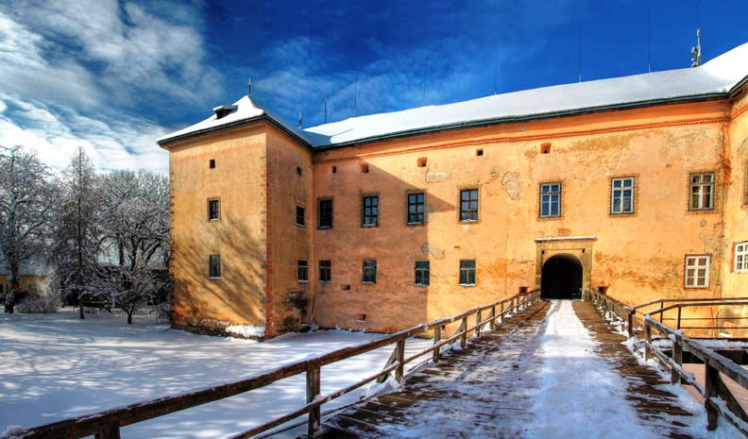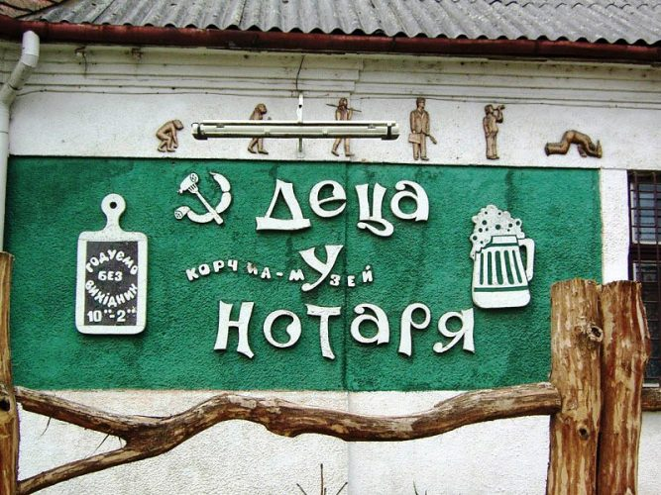

Стоимость тура:
Категория номера | Стоимость тура для одного человека в грн
2-местный номер “стандарт” | 4297
3-местный номер “стандарт” | 4297
2-комнатный “люкс” 4 чел. | 4197
Доп. место для реб. до 12 лет в люксе | 3997
В стоимость включено:
- транспортное обслуживание по всему маршруту автобусом евро-класса;
- экскурсионная программа: Мукачево, замок Паланок, замок Сент-Миклош, замок графа Шенборна, Ужгород, Берегово, термальные басейны, горный хребет Боржава, водопад Шипот;
- выезд на горнолыжный курорт Пилипец;
- проживание в гостинице «Langer» в номерах выбранной категории;
- питание – завтраки;
- медицинская страховка (групповая);
- сопровождение руководителя группы и местными лицензированными гидами.
В стоимость не входит:
- новогодний ужин с развлекательной программой: ресторан “Червона Гора” – 1700 грн., ребенок до 6 лет – бесплатно, от 6 до 13 лет – 700 грн.;
- проезд поездами Киев – Мукачево, Львов – Киев (купе в обе стороны);
- аренда горнолыжного снаряжения 90-120 грн/чел., инструктор по горным лыжам – от 50,00 грн./час, услуги подъемников и т.п.;
- входные билеты в Мукачевский замок 20/15 грн./чел;
- купание в бассейнах с термальной минеральной водой 125-200 грн./чел.;
- входные билеты Ужгородский замки 20/10 грн., этнографический музей 20/10 грн.;
- в санаторий «Карпаты» – 8/6 грн.;
- дегустация в «Шардоне»-50 грн./чел., в «Леанке»-50 грн./чел., в «Доме вина»-50 грн./чел., в винных подвалах г.Берегово – 50 грн./чел.;
* цены на входные билеты ориентировочные
* возможно изменения в программе в связи с погодными условиями.
ДРУГИЕ ТУРЫ в Украину и ЦЕНЫ ЗДЕСЬ
ВСЕ НОВОСТИ “Калипсо Украина”, ИНТЕРЕСНОСТИ для ПУТЕШЕСТВЕННИКОВ – на НАШЕЙ СТРАНИЧКЕ в FACEBOOK, INSTAGRAM, TELEGRAM и обязательно почитайте наш БЛОГ!
Вдохновения Вам на будущие путешествия!

